Отчет по Второму Этапу Индивидуального Проекта
  - Установка DVWA
Чуева Злата
Содержание

Список иллюстраций

Список таблиц

Цель работы
Получить практические навыки по установке DVWA.

Задание
- Установить DVWA.

Выполнение лабораторной работы
Открою github и захожу в репозиторий dvwa и копирую ссылку.
Открою терминал, и с помощью cd, вхожу в директорию html, где сохраняются файлы локального хоста. В этой же директории клонирую репозиторий.
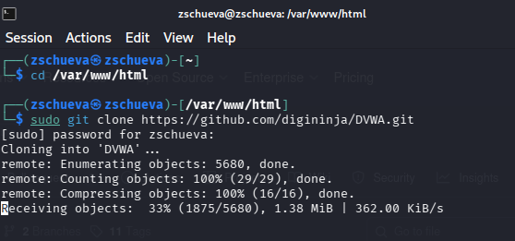
Клонирование DVWA в /html
С помощью ls поверяю, что клонирование было успешно и потом разрешаю все права на все файлы в DVWA используя chmod -R 777
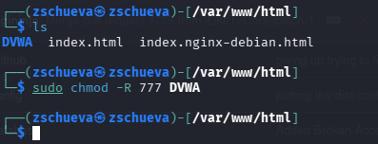
chmod -R 777
Проверяю работу и захожу в dvwa/config, чтобы настроить веб-приложение.
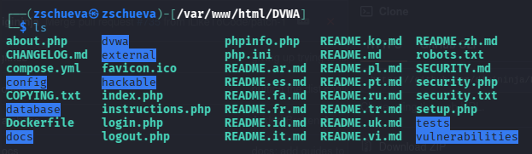
список файлов
Далее копирую config.int.php который содержит конфигурацию приложения.
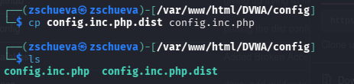
копирование config.int.php
В этом файле изменяю пароль, имя пользователя на zschueva и сохраняю изменения.
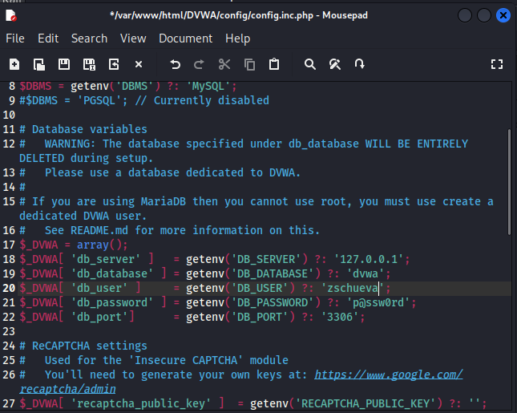
редактирование файла конфигурации
Запускаю mysql с помощью start mysql и проверяю используя status mysql.
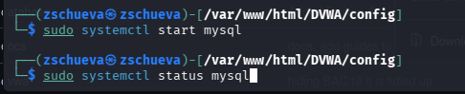
Запуск mysql
Далее вхожу в mmysql, используя mysql -u root -p
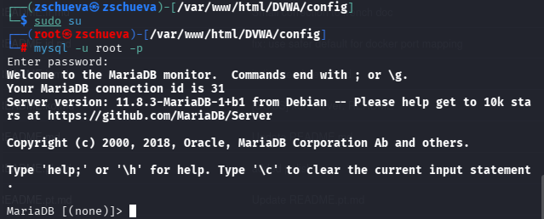
вход в mysql
Создаю базу данных zschueva и нового пользователя используя create user ‘zschueva’@‘127.0.0.1’ identified by ‘password’. Используя эту команду, создала пользователя zschueva, работаюшего на сервер локального хоста (127.0.0.1) и пароль password.
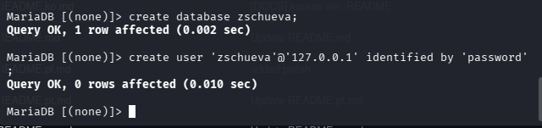
создание пользователя
Разрешаю все права доступа этому пользователю к базе данных и завершаю работы.
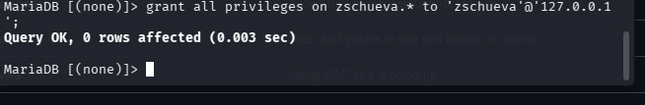
Разрешение права
Запускаю сервер apache2.
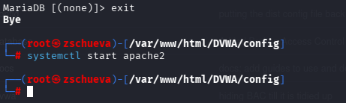
Запуск apache2
Вхожу в /etc/php/8.4.
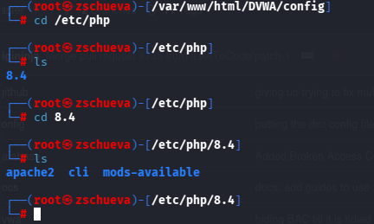
вход в /etc/php/8.4
Включаю значения allow_url_fopen и allow_url_include в файле apache2/php.ini.
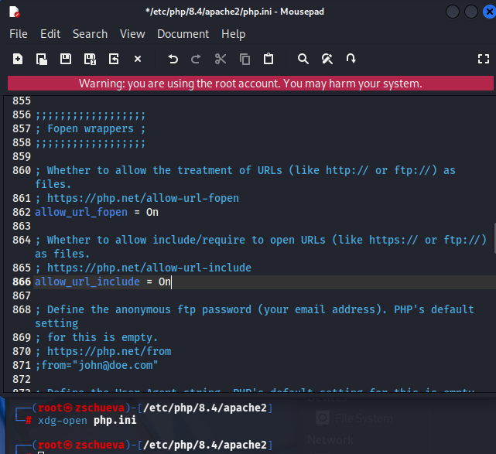
Включение allow_url
Перезапускаю сервер apache2 испоьзуя systemctl restart apache2.
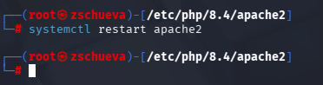
Перезапуск apache2
Открою 127.0.0.1./dvwa/setup.php в браузере.
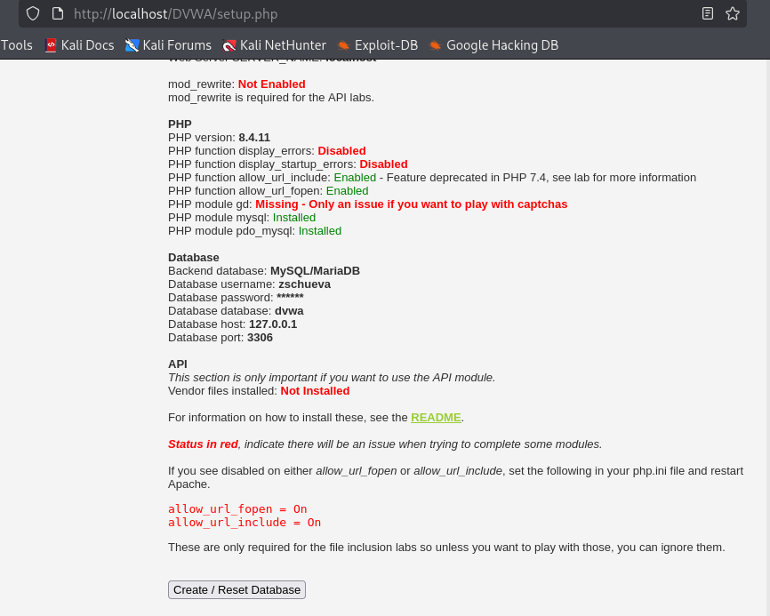
страница веб-приложения
Нажимаю кнопку create/Reset database. Создается база данных и меня перенаправляют на страницу входа. Вхожу используя логин admin и пароль p@ssword.

Выводы
Получила навыки по установке DVWA.

Список литературы
[Set up DVWA in Kali Linux][https://akshaygupta21.medium.com/how-to-setup-dvwa-in-kali-linux-e7c0dc272bba]

